**Загрузка водителей и транспортных средств в заявки**

Поскольку главным документом при обмене информацией между ПИШ и ТК о планируемом рейсе является корректно оформленная заявка, вся информация в программу будет загружаться и проверяться по файлу XLS от ТК - первоначальной заявке.

После того как пройден стандартный процесс и в заявку УТЛ встала ТК, а так же получена заполненная начальная заявка, загружаем данные через «Загрузить XLS».

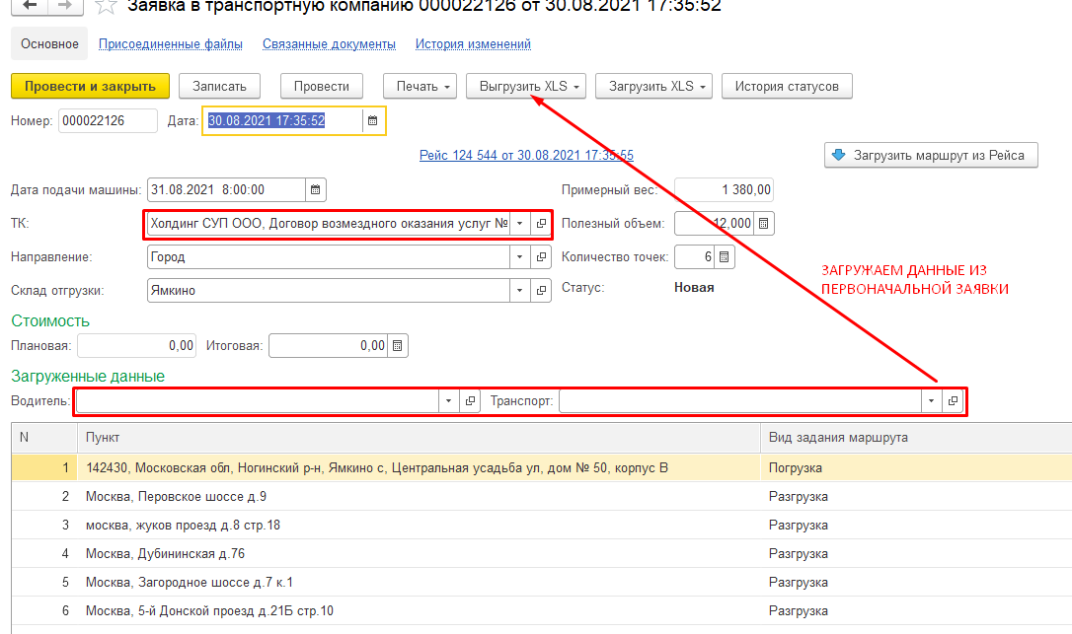

Водитель и ТС подгружаются, их можно сохранить в рейс, но если есть расхождения по данным, внизу будет сообщение об ошибке.

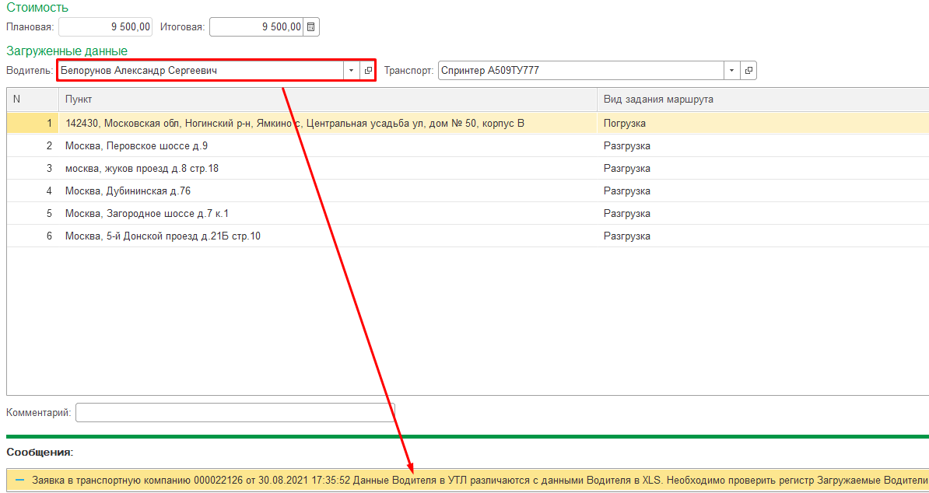

В этом случае заявка не поменяет свой статус, пока не поправим расхождения.

Найти их можно в справочнике «Загружаемые Водители» и «Загружаемые ТС». Если расхождение по водителю, то заходим в «загружаемые водители», если по транспорту, то в «загружаемые ТС». Если расхождение по водителю, то заходим в «загружаемые водители», если по транспорту, то в «загружаемые ТС».

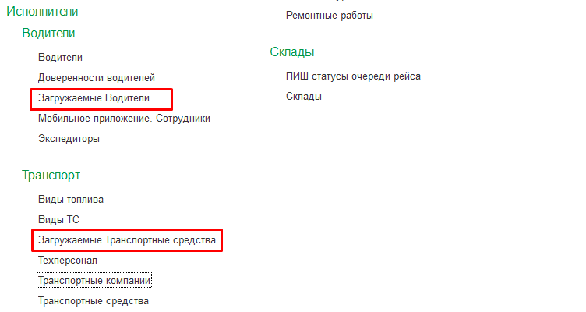

Находим расхождения и исправляем, если неверно именно в УТЛ, например, лишний пробел после ФИО в карточке. Найти его очень легко – нужно просто выделить запись в УТЛ:

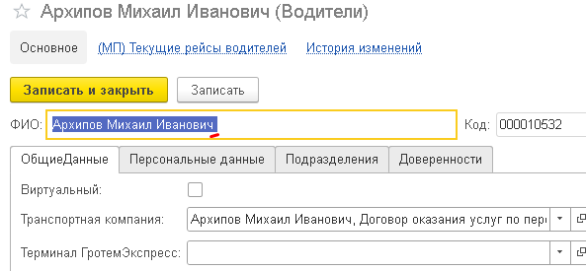

Либо создаем правило, на такие расхождения, как например формат написания номера телефона, т.к. не исключено, что они будут повторяться постоянно



Для этого нажимаем на кнопку «Правила загрузки водителей»

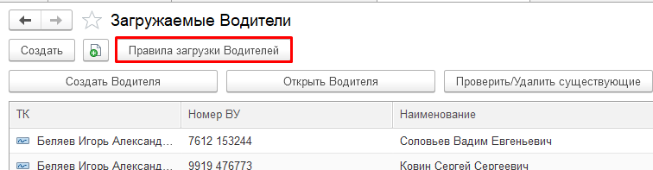

И там уже создаем правило, заполняя строки:

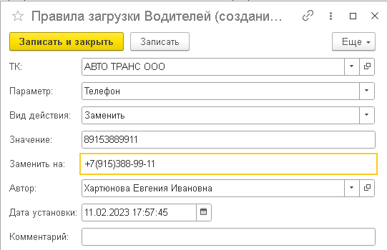

- ТК

- параметр (ФИО, телефон, номер ВУ) выбираем нужный

- вид действия «заменить», если хотим, чтобы данные перезаписывались полностью или «заменить вхождение», если хотим заменить часть данных.

- значение (копируем из расхождений то, что хотим заменить)

- заменить на (копируем из расхождений то, на что предлагается заменить

Проводим и записываем



После чего возвращаемся к справочнику загружаемых водителей или ТС и проверяем

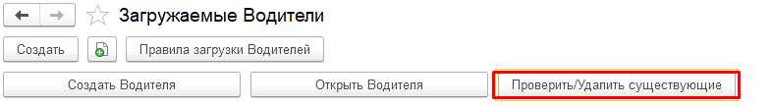

В случае, если всё верно, водитель или ТК исчезнет из списка.

Если же заявка пишет ошибку, что водитель или ТС новые, либо имеется правило отмены, то нужно проверить сначала, действительно ли этого транспорта и водителя нет в справочниках. Если они есть и принадлежат этой ТК, то проверяем, чтобы в УТЛ и файле совпадало написание и значение

- номера ВУ в формате **1111 222222**

- и гос. номера ТС в формате **А000АА111**

Если они не совпадают, то УТЛ не может индентифицировать водителя или ТС из файла. Если в гос. номере ТС нет видимых отличий, то возможно или в программе, или в файле буквы написаны на английской раскладке. Рекомендуется перезаписать буквы на русской раскладке самим в УТЛ и попросить это сделать ТК в файле заявки.

Ещё может быть вариант, когда ранее создано было противоположное правило. И в этом случае в файле заявки будет один вариант написания, а в расхождениях второй (что заменить) и третий (на что заменить). В этом случае удаляем старое правило, пробуем подгрузить заявку в УТЛ и при необходимости, создаем новое правило.

**ВАЖНО: после всех изменений повторно загружаем данные из заявки в УТЛ, и если нет ошибки, то проводим заявку. После проведения она сменит статус на «Получены данные от ТК». Если же заявку загрузить, но не провести, то сам файл из папки исчезнет, а в УТЛ ничего не сохранится.**